Име и презиме | Др Снежана Бојанић Стојић
Фотографија | 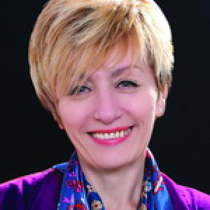
Функција | в.д. помоћника покрајинског секретара за здравство
Wеб-презентација органа | http://www.zdravstvo.vojvodina.gov.rs
Е-маил адреса | snezana.bojanic@vojvodina.gov.rs
Контакт на друштвеним мрежама  (Facebook, Тwitter, Instagram ,…) | (није обавезан податак)nema
Контакт подаци на послу:
- Место | Нови Сад
- Адреса | Булевар Михајла Пупина бр.16
- Телефон | 021 487 4509
Година рођења | 1959.
Назив последње завршене школе | Медицински факултет у Београду
Стечено стручно/научно/ /академско звање | Лекар специјалиста медицине рада, субспецијалиста за оцену радне способности
Објављени радови | (само набрајање где су објављени)
Радна биографија:
Рођена у Руми где је завршила основну школу и гимназију, а Медицински факултет у Београду 1985. године. Стално запослена у Дому здравља у Руми од 1985. године. Специјализацију из Медицине рада завршила 1996. године на Медицинском факултету у Београду, где је завршила и субспецијализацију из Оцене радне способности 2002.године.

На пословима Начелника Службе за медицину рада била од 2001.године а потом 2 године заменик директора и 4 године директор Дома здравља у Руми. Ангажована на пословима јавног здравља, добила годишњу награду СЛД-ДЛВ за допринос у области јавног здравља.

Основала Панонску школу унапређења здравља 2014. године са циљем афирмације здравства на нивоу примарне здравствене заштите.

Члан је Националног савета за јавно здравље и

Члан Радне групе за израду Стратегије за развој здравства у РС.

Додатне квалификације:
Познавање страног језика | енглески
Брачно стање | (razvedenaније обавезан податак)
Деца | 1 дете

